25 января в нашей школе проходил школьный тур конкурса чтецов на родном языке среди учащихся 11 классов.
Цели конкурса:
Развитие творческих способностей детей
Повышение духовной культуры учащихся
Нравственное формирование личности учащихся средствами литературы
В нем участвовали учащиеся 11 классов, любители родной словесности, имеющие высокие результаты по родному языку и литературе и обладающие навыками художественного чтения.
Школьное жюри выявило лучших чтецов среди учащихся 11 классов, занявших 1-3 места. По решению жюри направили на районный этап Курганову Милану Омирбековну, ученицу 11 а класса. Она прочитала стихотворение Зухры Булгараевой «Ногайымнынъ тарыйхынынъ бетлери».
29 января на базе СОШ им. Кадрии прошел муниципальный этап конкурса чтецов на родном языке дагестанских авторов. Курганова Милана заняла 2 место. Теперь нашей ученице пожелаем удачи на республиканском этапе, который пройдет в онлайн режиме. 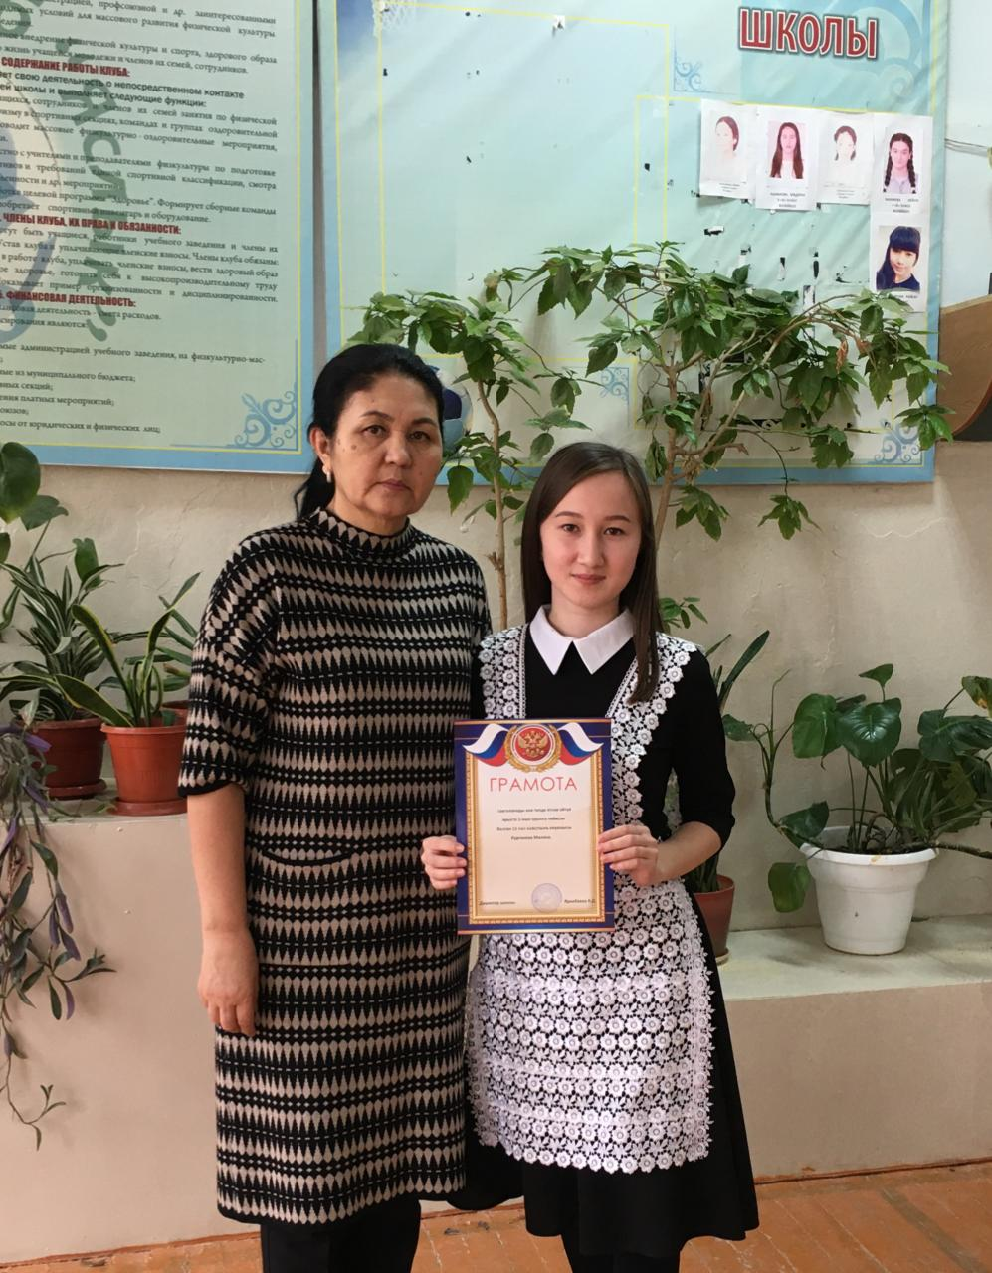
В рамках празднования Международного Дня родного языка в школьной библиотеке Агаспарова Гульнара Абубекеровна организовала выставку под названием «Не аьлемет аьжейип ти – ногай тил!»
Окып, язып билинъиз, оьнерли болар тилинъиз. Авыр болмас аьдемде ала-кула тилинъиз. Баймырза Манап улы (1858-1918)
Постигайте науку письма и чтения,
Красноречивы будьте,
Уважения не удостоится никогда, красноязычный.
(смысловой перевод Суюновой Н. Х.)
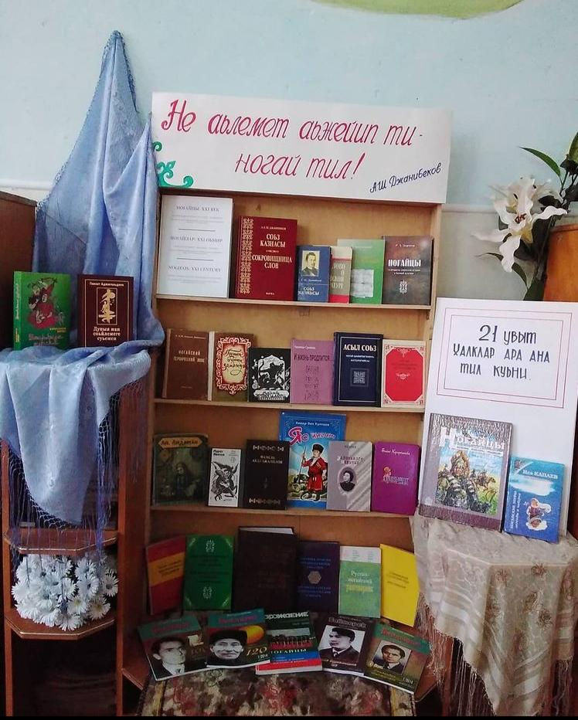

С 5 по 20 февраля в школе объявлен поэтический флешмоб «Стихи ногайских поэтов» к международному дню родного языка. Во флешмобе участвуют учителя, родители и учащиеся. Читают стихи ногайских поэтов М. Авезова, К. Темирбулатовой, Ф. Абдулжалилова, С. Джумакаева, М. Курманалиева, З. Булгаровой. Флешмоб продолжается до 20 февраля.
Ждем ваших видео.
